**关于南京医科大学附属口腔医院现有锅炉房拆除工程项目征集潜在供应商的调研公告**

南京医科大学附属口腔医院拟对以下项目进行摸底、调研，公开征集潜在供应商。欢迎符合要求的供应商前来报名。

**一、项目名称：南京医科大学附属口腔医院现有锅炉房拆除工程**

**二、项目基本情况介绍：**

本项目位于南京市汉中路与上海路交界处，原建筑主体为二层的剪力墙结构锅炉房，占地面积约411平方米，建筑面积约819平方米。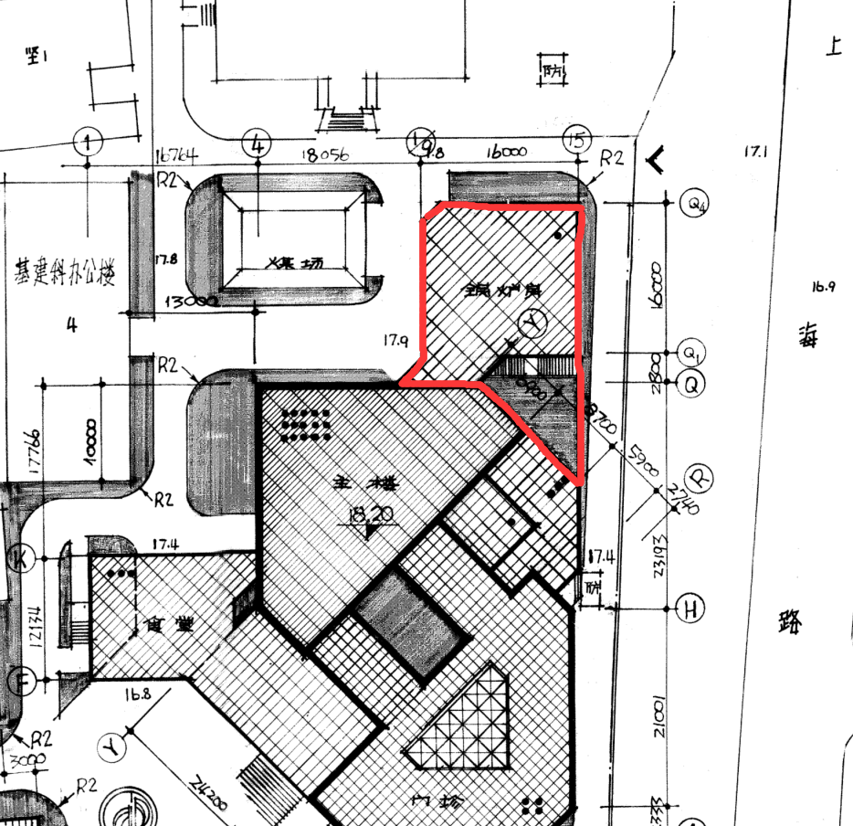

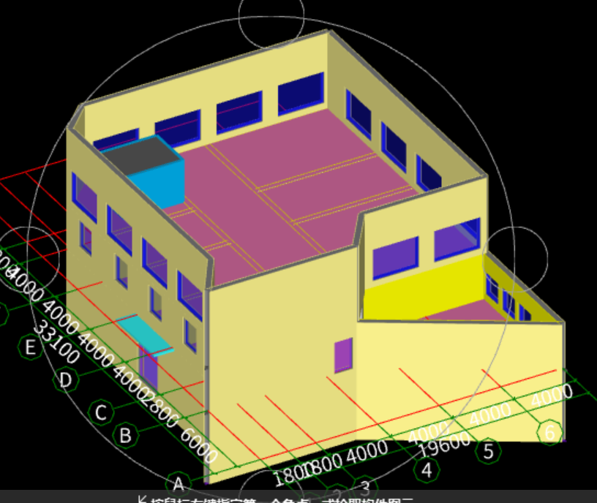

**三、项目施工内容及具体要求：**

（1）地上建筑结构主体拆除；

（2）建筑内部地面、吊顶、彩钢板房等工程拆除；

（3）零星项目拆除包括但不限于钢爬梯、不锈钢栏杆、建筑内部水电气管路等所有现场零星拆除内容，具体内容潜在供应商可实地踏勘后综合考虑；

（4）完成内部办公家具等所有建设单位要求的搬迁和转移工作；

（5）措施费包括但不限于拆除工程需要的机械、措施、现场围挡、降尘等所有费用由潜在供应商自行考虑，不因现场情况变化而调整；

（6）钢筋、钢筋砼废渣、金属门窗等所有可回收的材料由潜在供应商自行处理；

（7）建筑垃圾外运的方式和运距由潜在供应商勘察现场自行考虑，同时建筑垃圾外运应满足市政、环保等相关部门要求，潜在供应商应综合考虑建筑垃圾外运产生其他所有费用，不因现场情况变化而调整；

（8）配合建设单位完成原有2台锅炉（含配件）移交（原有两台锅炉的保护性拆除和回收由其他单位完成）；

（9）因原建筑图纸缺失，故本次拆除工程量根据现场踏勘结果绘制模型、测算工程量。经测算，本项目拆除内容主要有：墙体拆除约427m³，楼板拆除约112m³，吊顶拆除约367㎡，彩钢板房两间，铝合金格栅及门窗拆除约146㎡，铁门约8平方米，钢爬梯及不锈钢栏杆等若干。其余具体拆除内容由潜在供应商踏勘现场、自行考虑相关费用。

（10）南京医科大学附属口腔医院现有锅炉房拆除工程费用为总价包干。包含了本工程所需材料费、人工费、机械费、调试费、运输费、规费、税金等所有费用，结算时不做调整。

**资质要求：**

供应商应具有独立法人资格，营业执照。提供有效的证书复印件加盖公章。

**请仔细阅读本项目技术参数要求，并提供以下书面材料一式四份。**

1. 该项目人员配置

|  |  |  |  |  |  |  |
| --- | --- | --- | --- | --- | --- | --- |
| 序号 | 所属工种 | 姓名 | 职称证书 | 工作经验（几年） | 工作业绩 | 是否缴纳社保 |
| 1 | 本项目总负责人 |  |  |  |  |  |
| 2 | 项目技术负责人 |  |  |  |  |  |
| 3 | 其他项目组成员 |  |  |  |  |  |

1. 与本项目类似的成功案例（合同或中标通知书复印件）

|  |  |  |  |  |
| --- | --- | --- | --- | --- |
| 序号 | 时间 | 成交单位 | 联系人及电话 | 是否仍在服务期 |
| 1 |  |  |  |  |
| 2 |  |  |  |  |

1. 项目负责人类似业绩

|  |  |  |  |  |
| --- | --- | --- | --- | --- |
| 序号 | 时间 | 成交单位 | 联系人及电话 | 是否仍在服务期 |
| 1 |  |  |  |  |
| 2 |  |  |  |  |

四、本公司对本项目技术参数有正/负偏离，并附下表表述。

|  |  |  |  |  |
| --- | --- | --- | --- | --- |
| 序号 | 指标 | 原技术指标 | 正/负偏离 | 原因 |
| 1 |  |  |  |  |
| 2 |  |  |  |  |

五、本公司对本项目技术参数有疑问，并附下表表述，标明原技术参数，建议修改内容并阐明原因。

|  |  |  |  |  |
| --- | --- | --- | --- | --- |
| 序号 | 指标 | 原技术指标 | 建议修改 | 原因 |
| 1 |  |  |  |  |
| 2 |  |  |  |  |

六、提供包括但不限于以下所列明方案及证明材料，若没有，则标明“此项无”，所有认证、证明和业绩均以有效的证明文件的复印件加盖公章为依据。

1、总体概述：供应商需对项目总体有深刻认识，表述清晰、完整、严谨、措施先进、具体，施工阶段划分呼应总体表述，划分清晰、合理。

2、施工进度计划和各阶段进度的保证：供应商需对项目进度计划思路清晰、准确、完整，计划编制合理可行，各阶段进度关键节点的控制措施有力、合理、可行。

3、质量控制：供应商需提供质量保证体系及措施，符合规范要求，各项措施方法可靠、详尽，针对项目实际情况提出具体、可行的措施，满足质量要求。

4、劳动力投入计划及其保证：供应商需提供该项目劳动力、机械设备和材料投入计划，投入计划与进度计划呼应，满足施工需要，调配投入计划合理、准确。

5、施工配合方案：供应商需提供施工过程中与其他施工单位和业主的配合方案，对于交叉施工、工序协调等问题要科学合理，有利于推进施工和现场管理。

6、关键施工技术、工艺及工程项目实施的重点、难点：供应商需提供该项目关键施工技术、工艺及工程项目实施的重点、难点和解决方案，合理有效可行，技术先进，内部管理完善。

7、安全文明施工及现场保护：供应商需提供安全文明施工及现场保护措施，措施科学、合理、可行，各项安全防护措施完善。

8、售后服务：供应商需提供售后服务体系、售后服务热线、售后服务响应时间承诺等以及质保期满后维修、售后服务方案。承诺书格式自拟并加盖公章。

9、对业主所列内容的建议或疑问

**八、报 价 表**

**南京医科大学附属口腔医院现有锅炉房拆除工程**

|  |  |  |
| --- | --- | --- |
| **阶段** | **成果提交要求** | **报价** |
|  |  |  |
|  |  |  |
| 投标总价 | 合计： | 小写： 人民币  大写： 人民币 |
| 进场时间 |  | |
| 施工期 |  | |
| 质保期 |  | |

公司名称（盖章）：

法定代表人或其授权代表（签字）：

年 月 日

**九、时 间：**2022年9月22日(星期四)下午14:30

**地 点：**江苏省口腔医院新综合楼十三楼1301会议室

**报名时间：**即日起至2022年 月 日17：00

报名方式：现场提供授权委托人原件及营业执照复印件并加盖公章；相关工程量清单在报名后获取；

联系方式：杨老师 69593152 15751888090

注： 1. 提供虚假文件一经查实将终止其参与资格。

2. 资料一式四份，加盖单位公章并装订成册，概不退还。

1. ***参与调研的供应商授权代表人需为项目负责人或技术负责人。***